**Laporan Pratikum Basis Data**

Disusun guna melengkapi tugas mata kuliah Basis Data

Yang diampu oleh:

Annisa Puspa Kirana, S.Kom, M.Kom



Dan disusun oleh:

Febriansyah Adi Nugroho

2341720023

**KELAS TI 1 H**

**PROGRAM STUDI TEKNOLOGI INFORMASI**

**FAKULTAS TEKNIK INFORMATIKA**

**POLITEKNIK NEGERI MALANG**

**2024**

**Pratikum 1**

Tujuan : menambahkan basis data penjualan_produk pada DBMS MySQL

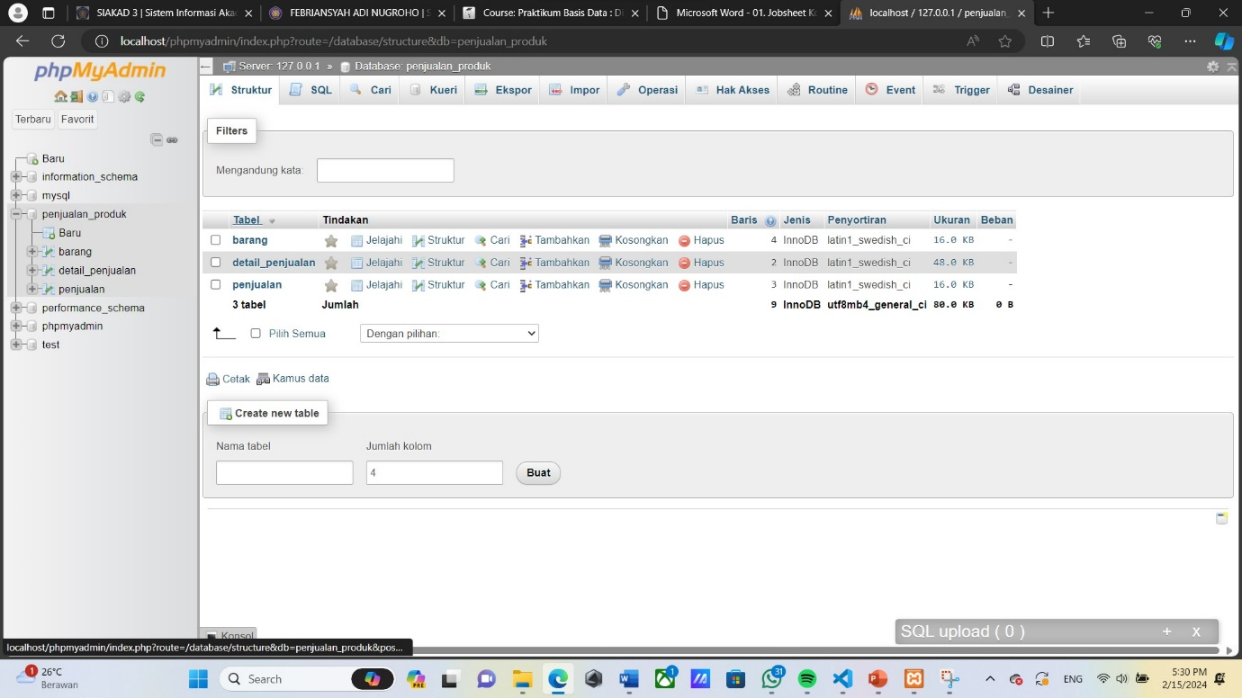

**Praktikum 2**

Tujuan : menampilkan diagram basis data, dan isi dari tabel

* Diagram Basis Data

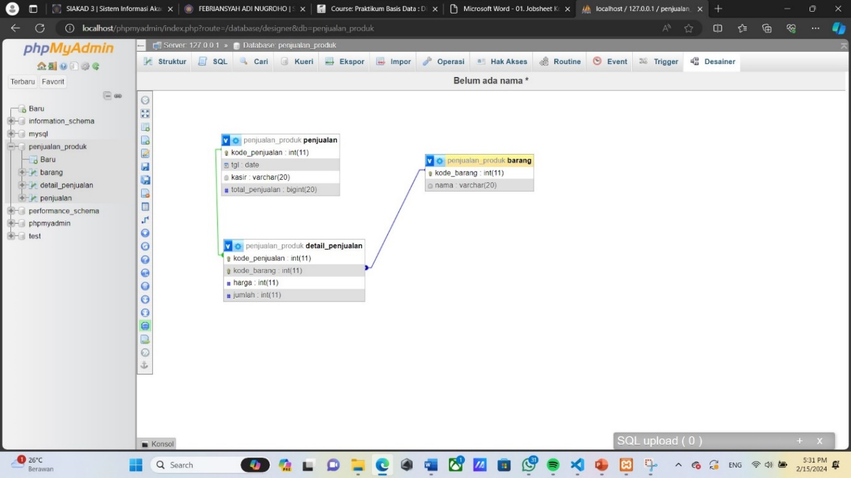

* Isi Dari Tabel

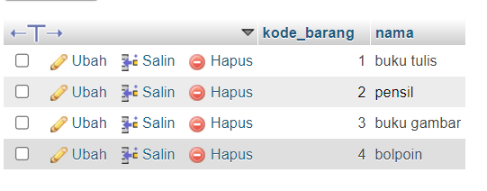

**Pratikum 3**

Tujuan : menambahkan data pada tabel serta mengetahui kesalahan dalam penambahan data.

1. Tambahkan data penjualan sebagaimana berikut **<SOAL 1>**
   * kode_penjualan = 3
   * tgl = 8 Februari 2021
   * kasir = Dini
   * total_penjualan = 10.000

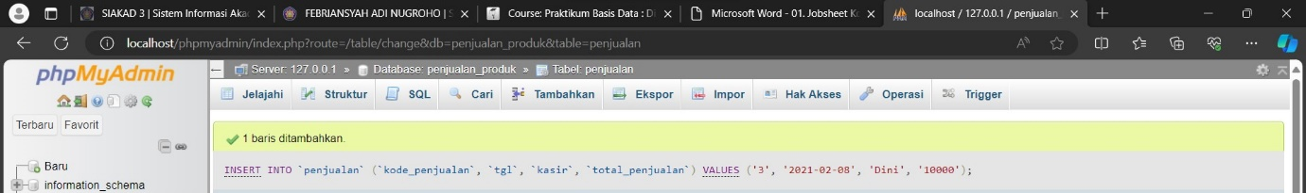

1. Tambahkan data penjualan sebagaimana berikut **<SOAL 2>**
   * kode_penjualan = 2
   * tgl = 10 Februari 2021
   * kasir = Dini
   * total_penjualan = 20.000

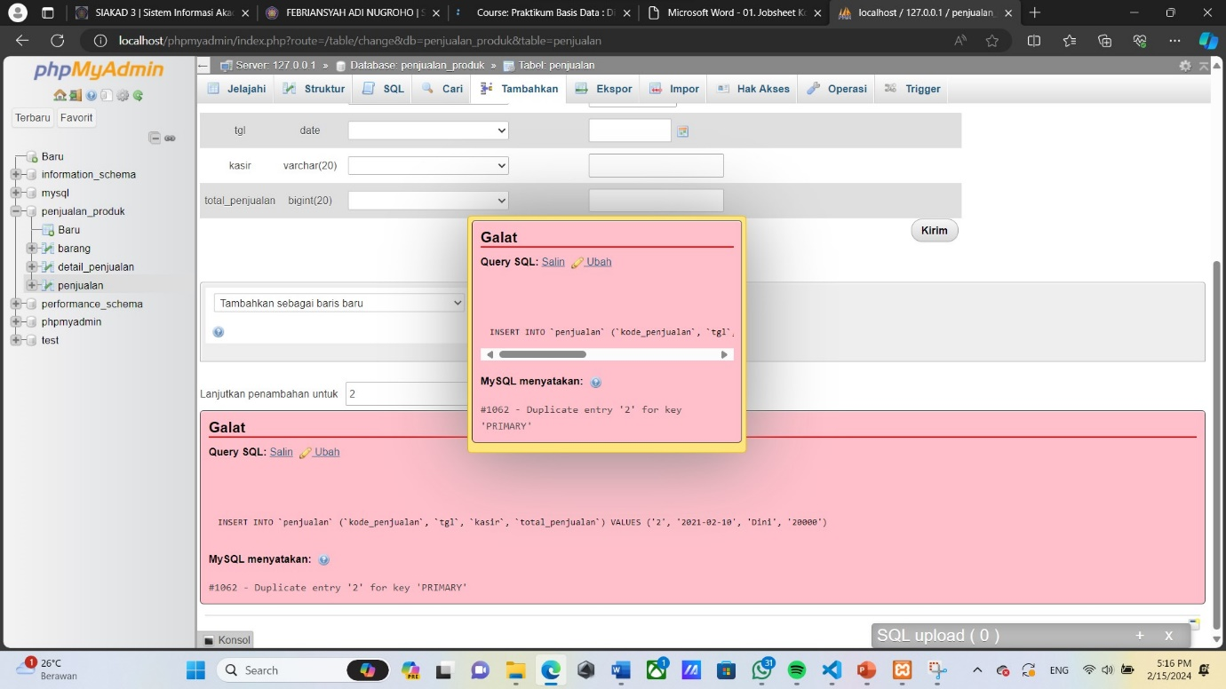

1. Jelaskan bagaimana solusi agar data pada soal 2 dapat ditambahkan **<SOAL 3>**

dengan mengubah kode penjualan agar tidak sama, sehingga nanti akan bisa di tambahkan

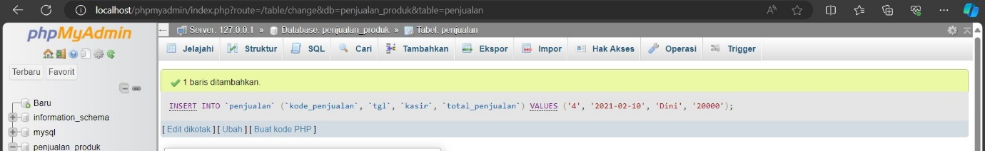

1. Tambahkan data detail_penjualan sebagaimana berikut **<SOAL 4>**

|  |  |  |
| --- | --- | --- |
| - kode_penjualan | = | 2 |
| - kode_barang | = | 3 |
| - harga | = | 5.000 |
| - jumlah | = | 5 |

Apakah data dapat ditambahkan? Jelaskan alasannya !

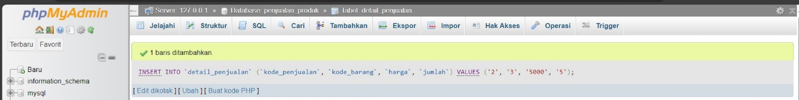

Karena kode penjualan tidak sama dengan kode penjualan yang telah ada, sehingga dapat di tambahkan

1. Jelaskan bagaimana solusi agar data pada soal 4 dapat ditambahkan **<SOAL 5>**

1. Terangkan apa yang bisa anda pahami dari soal 1-5 terkait dengan duplikasi dan inkonsisten data

**<SOAL 6>**

Yang dapat dipahami yaitu kode_penjualan tidak boleh memiliki nilai yang sama sehingga dapat di tambahkan, Ketika memiliki nilai yang sama maka tidak dapat ditambahkan

**Pratikum 4**

Tujuan : mengetahui fungsi dari relasi antar tabel.

1. Tambahkan data detail_penjualan sebagaimana berikut **<SOAL 7>**

|  |  |  |
| --- | --- | --- |
| - kode_penjualan | = | 2 |
| - kode_barang | = | 3 |
| - harga | = | 5.000 |
| - jumlah | = | 5 |

Apakah data dapat ditambahkan? Jelaskan alasannya !

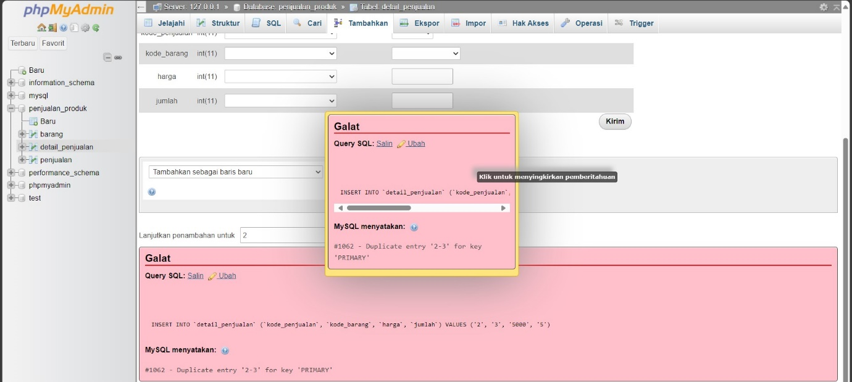

Tidak dapat ditambahkan karena pada soal nomer 4 sudah di masukkan

1. Tampilkan struktur dari basis data dan hapus garis hubung antara tabel penjualan dan detail_penjualan caranya klik tanda lingkaran pada ujung garis antara tabel penjualan dan detail_penjualan, kemudian pilih delete.

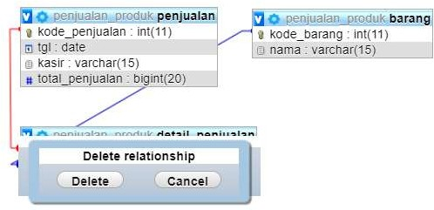

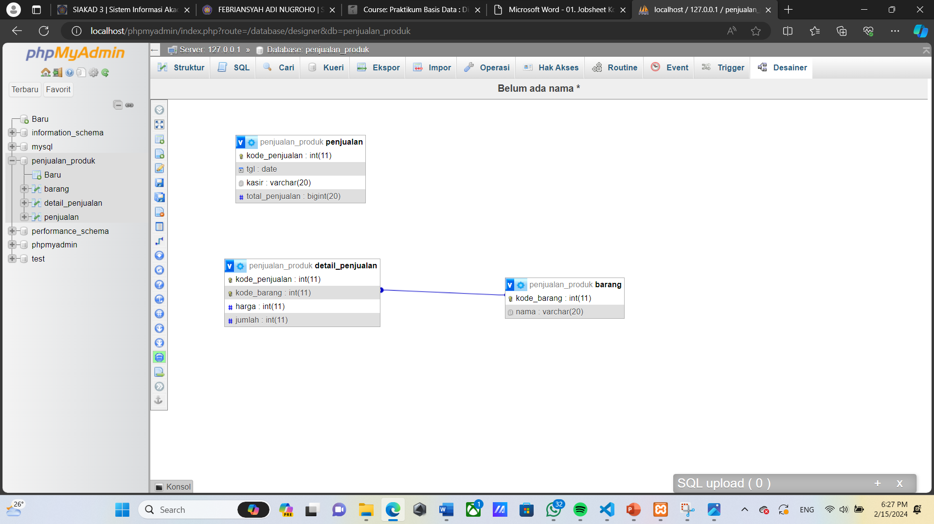

1. Ulangi kembali langkah ke-1 pada praktikum 4. Apakah data dapat ditambahkan? jelaskan alasannya!

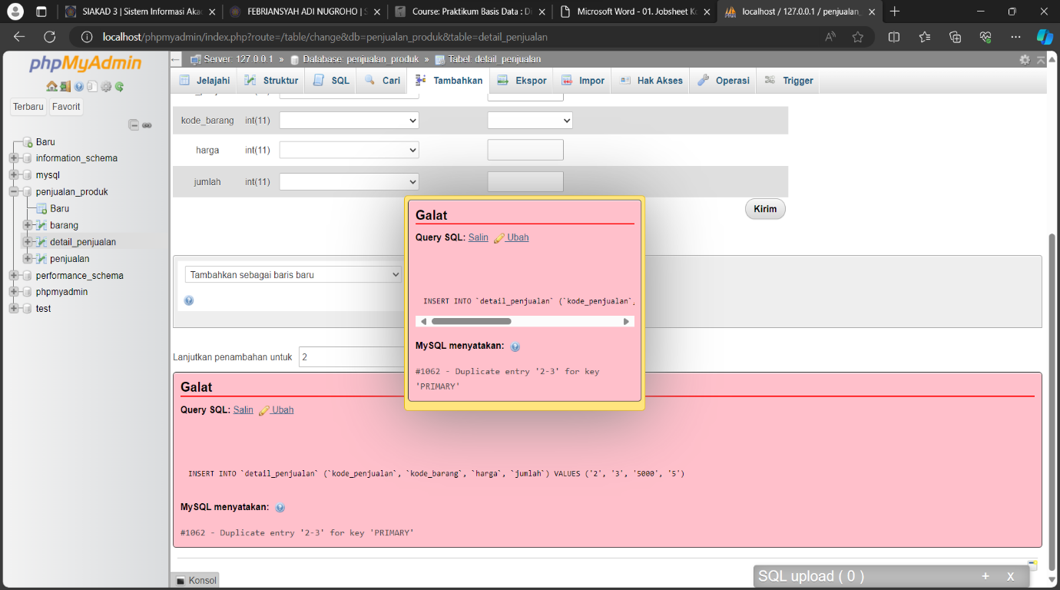

Relationship dari detail_penjualan dan penjualan sudah di hapus sehingga data untuk kode penjualan nya tidak ada

***-- Selamat Mengerjakan –***